


Universidad de Buenos Aires

Facultad de Ingeniería

Propuesta de Trabajo Profesional

Qin – Cluster

Análisis de la arquitectura

Barrabino, Diego | dbarrabino@gmail.com | 80183
Moreyra, Martín | moreyramj@gmail.com | 84394
http://code.google.com/p/qin-cluster/

Tutora: Licenciada Adriana Echeverría
Co Tutora: Ingeniera Julia Garibaldi

Observaciones:
Índice

01.- Análisis del escenario implementado con Terracotta 3
01.01.- Arquitectura 3
01.01.01- Casos de Uso 3
01.01.02- Vista Logica 4
01.01.03- Vista de Despliegue 5
01.01.04-Vista de Procesos 5
01.01.05.- Vista Fisica 5
02.- Análisis del escenario implementado con JBoss 6
02.01.- Arquitectura 6
02.01.01- Casos de Uso 6
02.1.2- Vista Logica 7
Diagrama de paquetes 7
General 8
Presentacion 9
Conexion entre Presentacion y Logica de negocio 12
Logica de negocio 13
Persistencia 14
02.01.03- Vista de Despliegue 16
02.01.04-Vista de Procesos 17
02.01.05-Vista Fisica 18
03.- Desarrollo de casos de prueba generales 19
03.01.- Planilla 21
03.02.- Pruebas generales definidas 22
03.02.01.- Prueba general: Desconexión de un nodo en esquema colaborativo 22
03.02.02.- Prueba general: Performance dentro del contexto normal de funcionamiento 23
03.02.03.- Prueba general: Prueba normal de carga 24
03.02.04.- Prueba general: Disponibilidad automática 25
03.02.05.- Prueba general: Carga 26
03.02.06.- Prueba general: Caché 27
03.02.07.- Prueba general: Sesión 28
04.- Desarrollo de casos de prueba particulares para el escenario con Terracotta 29
05.- Desarrollo de casos de prueba particulares para el escenario con JBoss 30

01.- Análisis del escenario implementado con Terracotta

01.01.- Arquitectura

01.01.01- Casos de Uso
Los casos de uso contemplados son:

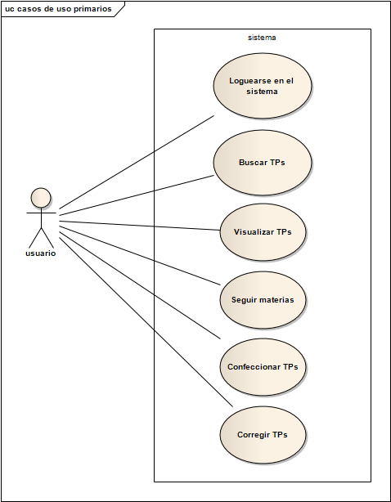

01.01.02- Vista Logica
Diagrama de entidades completo
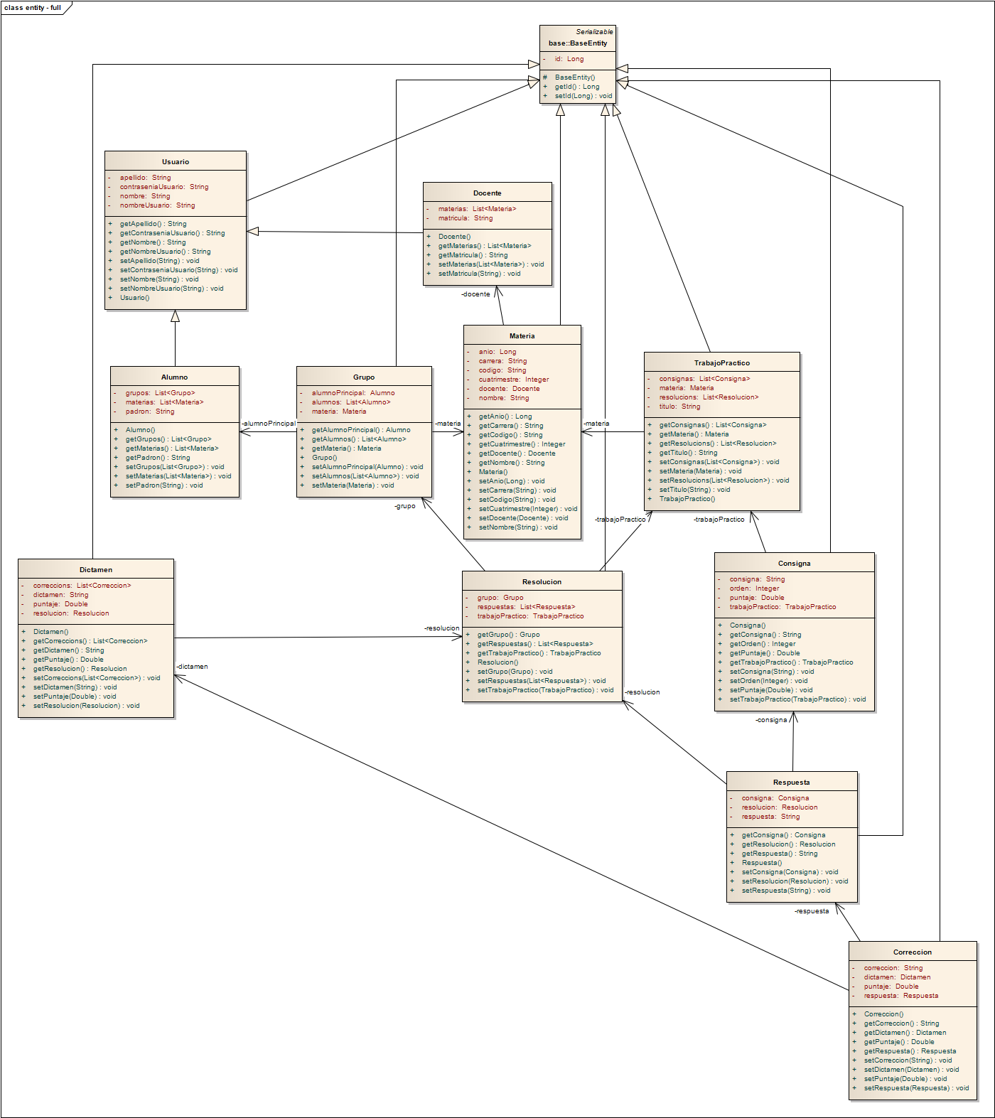

01.01.03- Vista de Despliegue
Diagrama de Componentes y su relación con los paquetes de la aplicación

01.01.04-Vista de Procesos
Flujos de negocio y de requisitos no funcionales como ejecución, disponibilidad, tolerancia a fallas, integridad, seguridad, confiabilidad entre otros.
<<diagrama de actividad>>

01.01.05.- Vista Fisica
Diagrama de Despliegue y su relación con los Componentes de la aplicación

02.- Análisis del escenario implementado con JBoss

02.01.- Arquitectura

02.01.01- Casos de Uso
Casos de uso contemplados

02.1.2- Vista Logica

Diagrama de paquetes
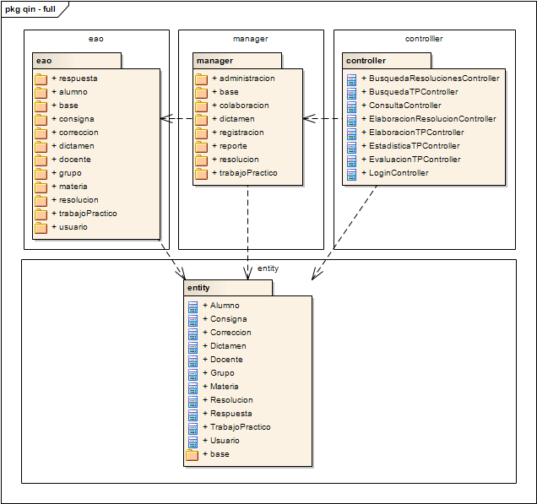
Nótese como las entidades se atraviesan todas las capas de la aplicación.

General

Se eligió una arquitectura de capas. Esto nos permite desacoplar las distintas partes de la aplicacion, pudiendo realizar cambios facilmente en una capa sin afectar a otras. Otro beneficio de la separacion en capas planteada, es que luego se podran armar paquetes para ser distribuidos en diferentes servidores, lo que será util al momento de armar el cluster.

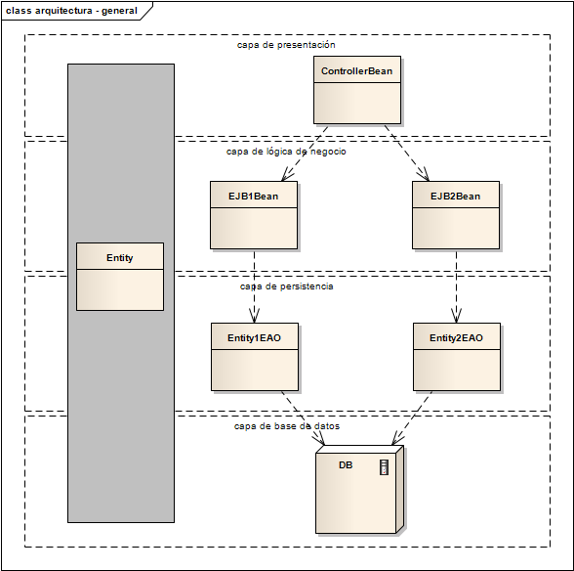
En el grafico anterior podemos observar la separación en capas, pero también se hace referencia a patrones específicos utilizados en cada capa.

- Capa de Presentacion: MVC (Model-View-Controller)
- Capa de lógica de negocio: EJB
- Capa de persistencia: EAO (Entity-Access-Object)

Dichos patrones y otros que no figuran en el gráfico seran expuestos en las secciones siguientes.

Presentacion

La capa de presentacion utilizara el patrón MVC, en particular utilizará el Framework SpringMVC. Este framework es el encargado de manejar los pedidos (Request) de los navegadores, y hacer la llamada al Controlador correspondiente, decidiendo luego la vista a renderizar.
(http://static.springsource.org/spring/docs/2.0.x/reference/mvc.html)
El proceso descripto se muestra a continuacion:

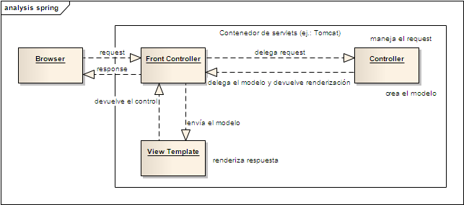

Diagrama de clases del paquete controller
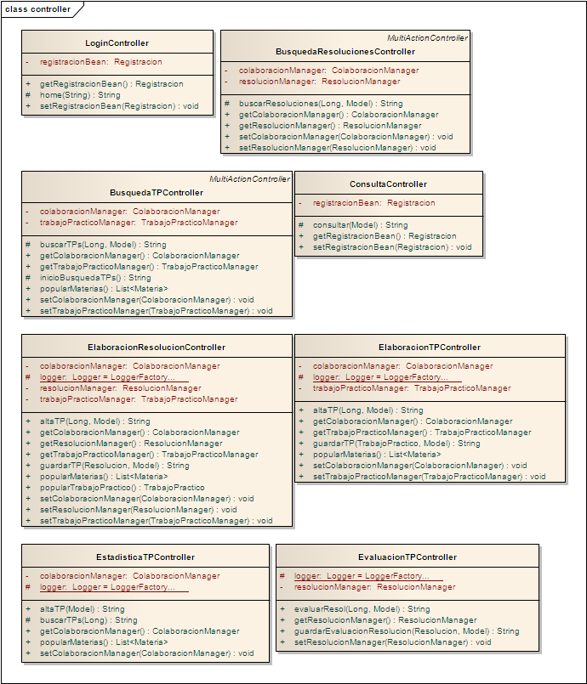

Diagrama de clases del paquete manager
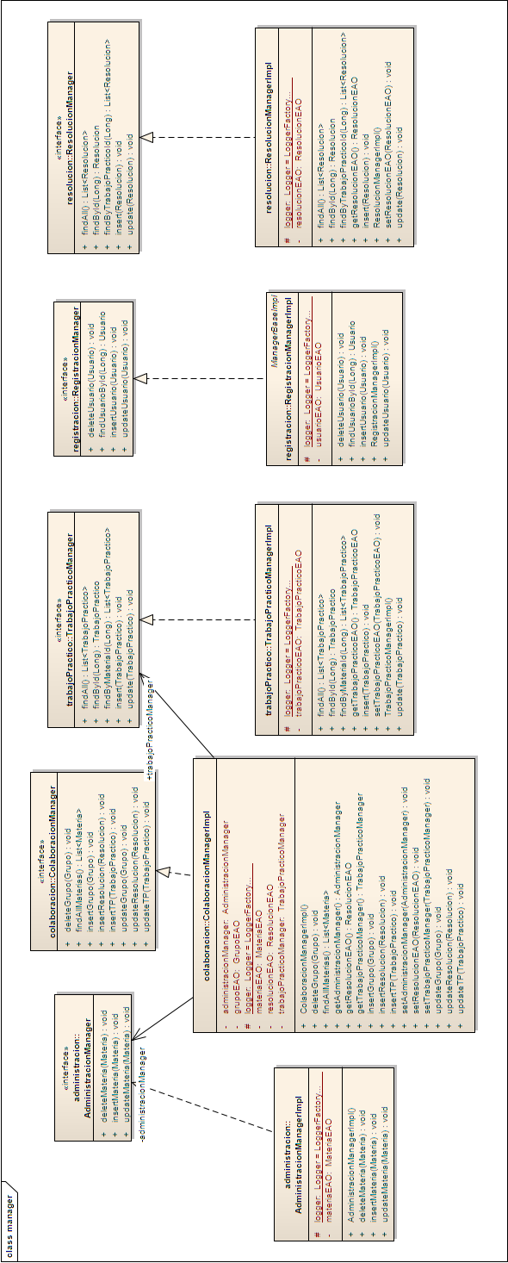

Conexion entre Presentacion y Logica de negocio

Dado que el desarrollo se realiza con EJBs para la logica de negocio, y el sistema apunta a ser Clusterizable, existirán llamadas a EJB remotos. Dichas llamadas requieren de una comunicación entre servidores, lo cual se traduce en mayor tráfico en la red. Por lo tanto, es deseable minimizar la cantidad de llamadas a EJB remotos por Request. Para esto se utilizará el patron SessionFacade (propuesto en el libro “EJB3 in Action” que figura en la bibliografia)

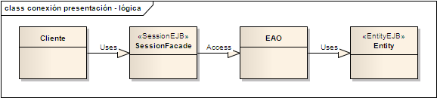
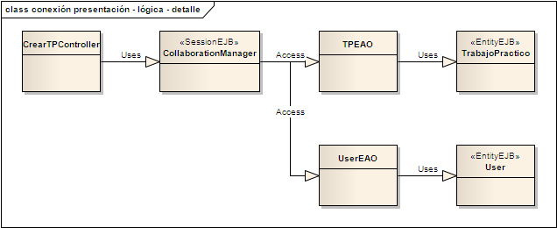

En éste caso el Cliente es un Controller que será implementado para el manejo de los requests. El SessionFacade es el bean CollaborationManager:

De esta forma se evita llamar a un EJB que maneje el TrabajoPractico y a otro EJB que maneje los permisos de Usuario, haciendo ambas operaciones en un solo paso.

Logica de negocio

La logica de negocio sera implementada utilizando EJB3.

Diagrama de entidades completo

Persistencia

Para separar la capa de persistencia se utiliza el patron Entity-Access-Object (EAO – propuesto por el libro “EJB3 In Action” que figura en la bibliografía), este patron provee una interfaz con las operaciones de persistencia.
En particular, dada la utilización de EJBs, implementamos al EAO como un Stateless SessionBean, ya que gracias a esto el contenedor de aplicaciones (JBoss) podrá inyectar el EntityManager. Esta clase es la encargada de el mapeo entre las clases y la base de datos, y es quien finalmente provee acceso a la misma.

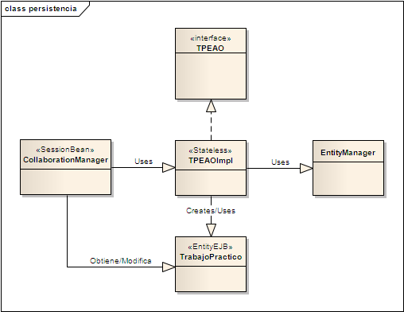

Diagrama de clases del paquete eao
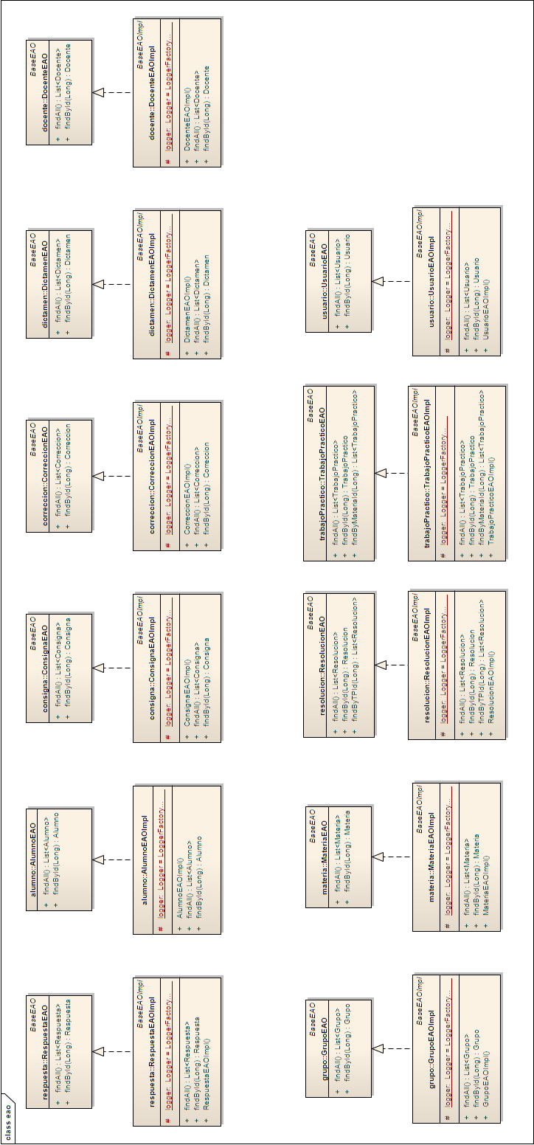

02.01.03- Vista de Despliegue

Diagrama de Componentes y su relación con los paquetes de la aplicación
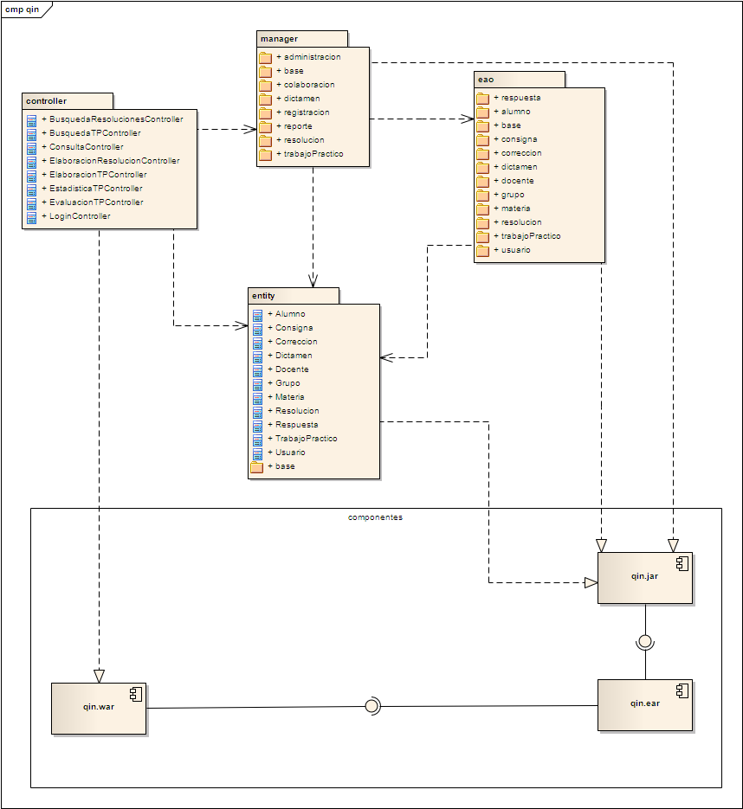

02.01.04-Vista de Procesos
Flujos de negocio y de requisitos no funcionales como ejecución, disponibilidad, tolerancia a fallas, integridad, seguridad, confiabilidad entre otros.
<<diagrama de actividad>>

02.01.05-Vista Fisica
Diagrama de Despliegue y su relación con los Componentes de la aplicación

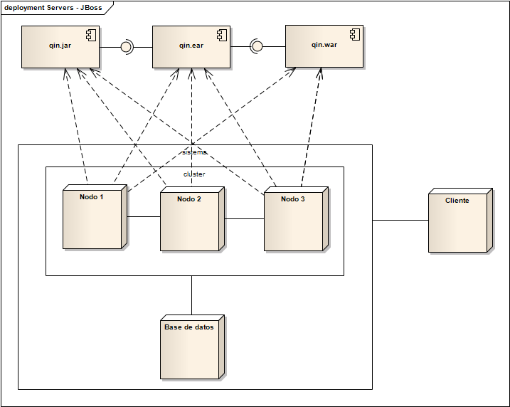

03.- Desarrollo de casos de prueba generales

Para desarrollar los casos de prueba generales, se debe definir el contexto normal de funcionamiento de la aplicación, para poder efectuar pruebas en escenarios comparables con el caso general de funcionamiento, y con más y con menos exigencia que en este último caso.

El contexto normal de funcionamiento es:

[…]
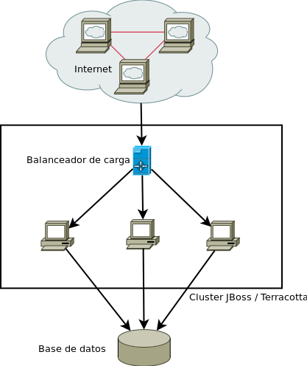
No se contempla que el servidor con la base de datos experimente falencias. Se considera que en un esquema productivo real, se pueden invertir parte de los recursos preservados por administrar un esquema de clustering en infraestructura para el servidor de base de datos.

Tiempos de respuesta esperados:

Descripcion situacion | Limite tiempo
Usuarios manipulando objetos en forma directa en la UI | .1 segundo
Usuarios navegando la aplicación | 1 segundo
Mostrar graficos y reportes | 10 segundos
Aceptar y procesar toda la entrada del usuario | 10 segundos

Estos tiempos son tiempos aproximados y no necesariamente significa que si la respuesta tarda mas del límite es inaceptable, sino que son tiempos de espera deseados, y bajo los cuales no se pierde la atención del usuario, ya que el mismo siente cierta fluides en la interaccion con la aplicación. Dichos tiempos pueden variar, pero deberian en promedio mantenerse por debajo de los límites citados.
La tabla de tiempos es estandard en cualquier aplicación, en particular en una aplicación web no se espera ninguna variación con respecto a tiempos en una aplicación local. (http://java.sun.com/products/jlf/at/book/Responsiveness5.html)

03.01.- Planilla

Para armar los casos de prueba generales, se confeccionó la siguiente planilla, que instanciaremos en cada uno de las pruebas generales definidas.

Descripción
Clasificación |  | Aspecto
 |  | Disponibilidad | Carga | Performance | Distribución de cache
Capa de ejecución | Vista – Controlador (VC)
Capa de ejecución | Controlador – Negocio (CN)
Tipo de ejecución |  | [Manual / Automática]
Entrada
Salida
Criterio de éxito

03.02.- Pruebas generales definidas

03.02.01.- Prueba general: Desconexión de un nodo en esquema colaborativo

Descripción |  | Desconexión de un nodo en un esquema colaborativo, ya sea de confección de trabajo práctico o de su correspondiente dictamen
Clasificación |  | Aspecto
 |  | Disponibilidad
Capa de ejecución | VC | X
Tipo de ejecución |  | Manual
Entrada |  | Instancia de conexto normal de funcionamiento con texto sincronizado
Salida |  | Trabajo práctico o dictamen en un determinado estado de sincronización
Criterio de éxito |  | Correcto funcionamiento e ininterrumpido de la sincronización del texto del trabajo práctico o dictamen

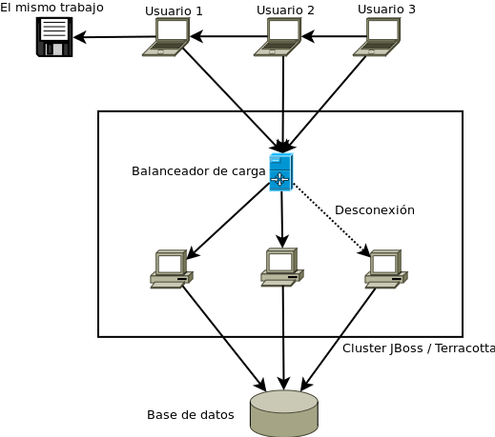

03.02.02.- Prueba general: Performance dentro del contexto normal de funcionamiento

Descripción |  | Performance dentro del contexto normal de funcionamiento
Clasificación |  | Aspecto
 |  | Performance
Capa de ejecución | VC | X
Tipo de ejecución |  | Automática
Entrada |  | Contexto normal de funcionamiento
 |  | Instancia con JMeter
Salida |  | Mediciones
Criterio de éxito |  | Mediciones que indican tiempos normales de funcionamiento
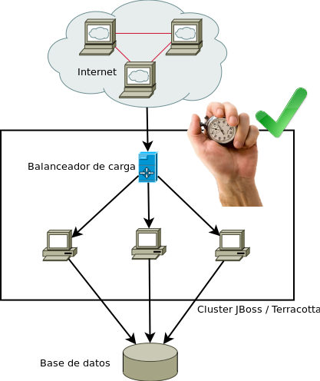

03.02.03.- Prueba general: Prueba normal de carga

Descripción |  | Escenario de prueba normal de carga
Clasificación |  | Aspecto
 |  | Carga
Capa de ejecución | CN | X
Tipo de ejecución |  | Automática
Entrada |  | Escenario que represente un nivel de carga al menos 10 veces superior al nivel de carga normal
 |  | Instancia con JMeter
Salida |  | Mediciones
Criterio de éxito |  | Mediciones que indican que el sistema siempre dá respuesta
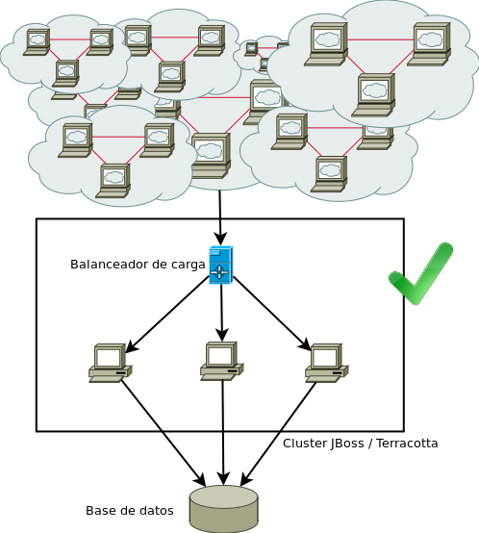

03.02.04.- Prueba general: Disponibilidad automática

Descripción |  | Disponibilidad incesante y automática
Clasificación |  | Aspecto
 |  | Disponibilidad
Capa de ejecución | CN | X
Tipo de ejecución |  | Manual
Entrada |  | Escenario con N nodos al que se conecta un cliente
 |  | Corte intencional de conexión de uno de los nodos
Salida |  | Conclusión respecto a la disponibilidad
Criterio de éxito |  | La aplicación siempre está disponible, aunque el cable que se retira sea del servidor preponderante en la configuración
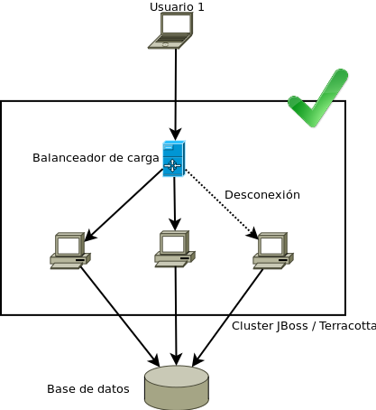

03.02.05.- Prueba general: Carga

Descripción |  | Evaluar balance de carga del sistema al ponerlo bajo la presión de cerrar la sesión que está usando el cliente
Clasificación |  | Aspecto
 |  | Carga
Capa de ejecución | CN | X
Tipo de ejecución |  | Automática
Entrada |  | Escenario que represente un nivel de carga al menos 10 veces superior al nivel de carga normal
 |  | Instancia con JMeter
Salida |  | Mediciones
Criterio de éxito |  | Mediciones que indican que responde el nodo con menos carga
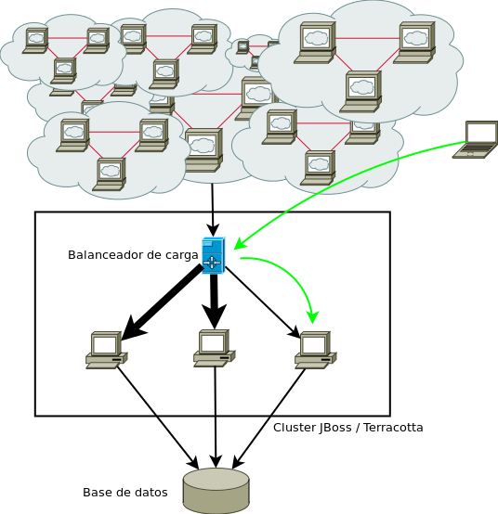

03.02.06.- Prueba general: Caché

Descripción |  | Actualizar datos del usuario y verificar distribución del caché luego de desconectar la base de datos
Clasificación |  | Aspecto
 |  | Distribución de cache
Capa de ejecución | CN | X
Tipo de ejecución |  | Automática
Entrada |  | Instancia de escenario normal; modificación sobre datos de un usuario, desconexión de la base de datos, y posterior consulta de los mismos desde otro nodo
Salida |  | Resultado en el segundo nodo
Criterio de éxito |  | El segundo nodo muestra los datos actualizados sin conexión a la base de datos
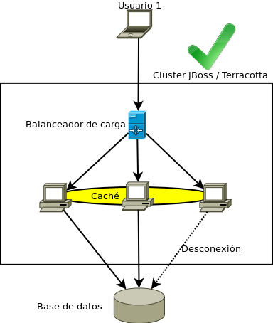

03.02.07.- Prueba general: Sesión

Descripción |  | Verificar que frente a un error en uno de los nodos, la sesión del usuario es administrada en otro nodo manteniendo la disponibilidad
Clasificación |  | Aspecto
 |  | Disponibilidad
Capa de ejecución | VC | X
Tipo de ejecución |  | Automática
Entrada |  | Instancia de escenario normal; ingreso al sistema con un usuario, y posterior desconexión del nodo que lo atendió inicialmente, siendo que hay otros nodos disponibles
Salida |  | Resultado en otro nodo
Criterio de éxito |  | El otro nodo continúa administrando la sesión del usuario sin problemas
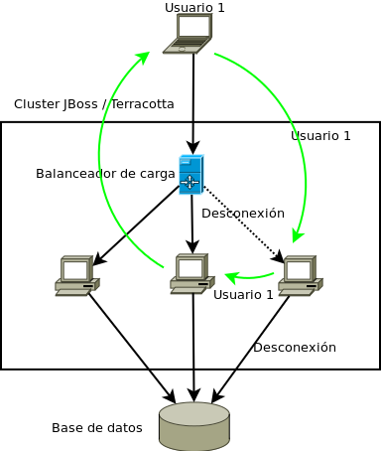

04.- Desarrollo de casos de prueba particulares para el escenario con Terracotta

05.- Desarrollo de casos de prueba particulares para el escenario con JBoss

